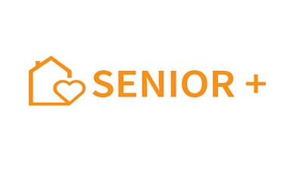

Deklaracja uczestnictwa w Klubie Senior + w Gminie Głogów

Ja, niżej podpisana/y (imię i nazwisko) deklaruję uczestnictwo w Klubie Senior + w Gminie Głogów przy ul. Tęczowej w Ruszowicach działającym w ramach Gminnego Ośrodka Pomocy Społecznej w Głogowie.
Deklaruję chęć udziału w spotkaniach organizowanych w ramach Klubu Senior + oraz aktywnego udziału w działaniach i inicjatywach podejmowanych przez Klub.
Głogów, dnia
(czytelny podpis osoby składającej deklarację)

Dane Uczestnika/ Uczestniczki Klubu Senior + w Gminie Głogów

1. Imię i Nazwisko | 2. Data urodzenia
3. Adres zamieszkania
4. Nr telefonu kontaktowego

W sytuacji udziału w zajęciach ruchowych i sportowo — rekreacyjnych zobowiązuje się przedłożyć zaświadczenie lekarskie o braku przeciwwskazań do uczestnictwa w tych zajęciach.
……………………………………………………………………………………..
(Data i czytelny podpis osoby składającej oświadczenie

